Лабораторные работы от 13.11.2020

Выполнить лабораторные работы № 4 и № 5 в тетради для лабораторных работ (исходные данные смотрим в таблице 5.1). Лабораторную работу с расчетами загрузить в личный кабинет. При загрузке файла в личный кабинет, название файла должно совпадать с названием дисциплины (можно кратко МЖГ), обязательно указывайте дату проведения занятия (13.11.2020).
Например: МЖГ (Лб) 13.11.2020
В таблице 4.1 попробуйте по теории зарисовать структуру потоков для случаев, указанных в таблице.

РАБОТА 4. ИЗУЧЕНИЕ СТРУКТУРЫ ПОТОКОВ ЖИДКОСТИ
Цель работы. Наблюдение потоков жидкости с различной структурой и выявление факторов, влияющих на структуру.
4.1. Общие сведения
Различают два основных режима течения жидкости: ламинарный (слоистый) и турбулентный (вихревой). При ламинарном режиме частицы жидкости движутся по параллельным траекториям без перемешивания, поэтому поток имеет слоистую структуру, т.е. жидкость движется отдельными слоями. Турбулентное движение характеризуется пульсацией давления и скоростей частиц, что вызывает интенсивное перемешивание жидкости в потоке, т.е. вихревое движение.
При резком изменении поперечного сечения или направления канала от его стенки отрывается транзитная струя, а у стенки жидкость начинает двигаться в обратном направлении, приводя к вращению жидкости между транзитной струей и стенкой. Эта область называется циркуляционной (вальцовой) зоной.
Для визуализации течений применяют меченые частицы (например, частицы алюминия) или окрашенные (например, чернилами или тушью) струйки, которые показывают траектории движения множества частиц жидкости. Они еще называются линиями тока, если течение установившееся. При установившемся (стационарном) течении осредненные значения скорости и давления в каждой точке потока постоянны во времени. В этом случае расход, т.е. количество жидкости, проходящее через заданное сечение в единицу времени, также не изменяется во времени.

4.2. Описание устройства № 3
Устройство № 3 имеет прозрачный корпус (рис. 4.1, а), баки 1 и 2 с успокоительной стенкой 3 для гашения возмущений в жидкости от падения струй и всплывания пузырей воздуха. Баки между собой соединены каналами 4 и 5 с одинаковыми сечениями. Конец канала 4 снабжен перегородкой с щелью 6, а противоположный конец канала 5 - решеткой (перегородкой со множеством отверстий) 7. Устройство заполнено водой, содержащей микроскопические частицы алюминия для визуализации течения. Уровень воды в баке 2 измеряется по шкале 8.
Устройство работает следующим образом. В положениях устройства (рис. 4.1, а, б) поступающая через левый канал в нижний бак вода вытесняет воздух в виде пузырей в верхний бак. Поэтому давления на входе в канал (на дне верхнего бака) и над жидкостью в нижнем баке уравниваются и истечение происходит под действием постоянного напора Н, создаваемого столбом жидкости в левом канале. Так обеспечивается установившееся (с постоянным во времени расходом) движение жидкости. Причем в канале 4 устанавливается ламинарный режим благодаря низким скоростям течения из-за большого сопротивления щели 6. В свою очередь малое гидравлическое сопротивление решетки 7 обеспечивает получение турбулентного течения в канале 5 за счет больших скоростей (рис. 4.1, б). Расход можно уменьшать наклоном устройства от себя.
В случаях, указанных на рис. 4.1, в, г, д в каналах 4 и 5 возникает неустановившееся (при переменном напоре и расходе) движение жидкости за счет непосредственного соединения воздушных полостей баков. Это позволяет проследить за изменением структуры потоков в процессе уменьшения их скорости до нуля.

a) | б) | в)
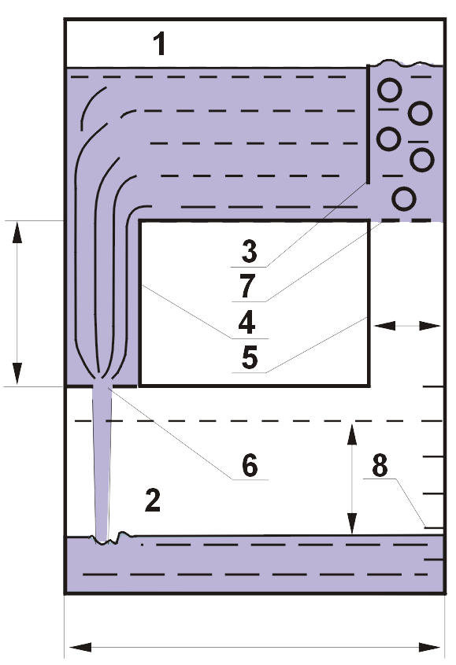  a  S  А  H = const | 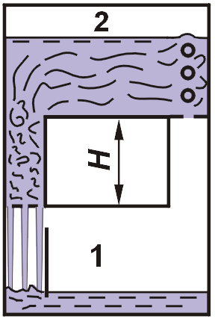 | 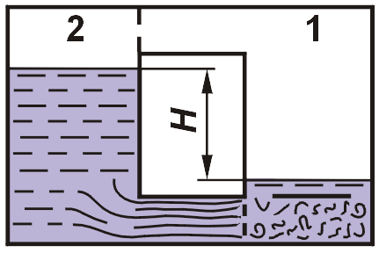
 | г) | д)
 | 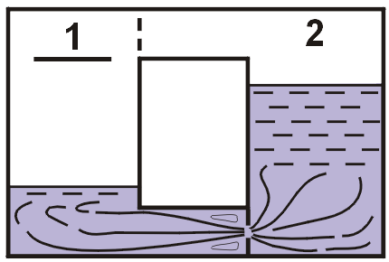 | 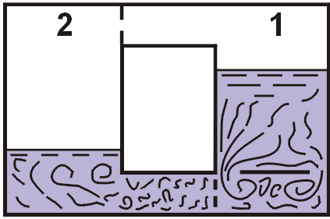
Рис. 4.1. Схема устройства № 3:
1, 2 - баки; 3 - перегородка; 4, 5 - опытные каналы;
6 - щель; 7 - решетка; 8 - уровнемерная шкала

4.3. Порядок выполнения работы
- Создать в канале 4 ламинарный режим движения жидкости. Для этого при заполненном водой баке 1 поставить устройство баком 2 на стол (см. рис. 4.1,а). Наблюдать структуру потока.
- Повернуть устройство в вертикальной плоскости по часовой стрелке на 180 ⁰ (см. рис. 4.1, б). Наблюдать турбулентный режим течения в канале 5.
- При заполненном водой баке 2 поставить устройство так, чтобы канал 5 (с решеткой) занял нижнее горизонтальное положение (см. рис. 4.1, в). Наблюдать в канале процесс перехода от турбулентного режима движения к ламинарному. Обратить внимание, что решетка приводит к турбулизации потока за ней.
- При заполненном водой баке 2 поставить устройство так, чтобы канал 4 (с щелью) занял нижнее горизонтальное положение (рис. 4.1, г). Наблюдать за структурой потока в баке 2 при внезапном сужении, внезапном расширении в канале за щелью и при выходе потока из канала в бак 1. Обратить внимание на циркуляционные (вальцовые) зоны, транзитную струю и связь скоростей с площадями сечений каналов.
- При заполненном баке 1 наблюдать структуру течения при обтекании перегородки 3 (рис. 4.1, д).
- Сделать зарисовку структуры потоков для случаев, указанных в табл. 4.1.

Таблица 4.1
Ламинарный режим | Турбулентный режим | Расширение  потока | Обтекание стенки
РАБОТА 5. ОПРЕДЕЛЕНИЕ РЕЖИМА ТЕЧЕНИЯ
Цель работы. Освоение расчетного метода определения режима течения.
5.1. Общие сведения
Критерием режима течения является число Рейнольдса Rе = Vd / ν, (4.1)
где V – средняя скорость потока;
d – внутренний диаметр трубы (канала);
ν – кинематический коэффициент вязкости жидкости.
В инженерной практике режим определяют путем сравнения числа Рейнольдса Rе с его критическим значением Rе_{к}, соответствующим смене режимов движения жидкости. Для равномерных потоков жидкости в трубах (каналах) круглого сечения принимают Rе _{к} = 2300. Режим считается ламинарным, если Rе < Rе _{к}, и турбулентным при Rе ≥ Rе _{к.}
Из выражения (4.1) следует, что числа Рейнольдса малы и, следовательно, режим ламинарный, при низких скоростях течения в каналах незначительного поперечного сечения (в порах грунта, капиллярах) или при движении жидкостей с большой вязкостью (нефть, масло, битумы).
Турбулентный режим в природе и технике встречается чаще. Его закономерностям подчиняется движение воды в реках, ручьях, каналах, системах водоснабжения и водоотведения, а также течение бензина, керосина и других маловязких жидкостей в трубах.
5.2. Порядок выполнения работы
- Создать в канале 4 течение жидкости (рис. 4.1, а) при произвольном наклоне устройства № 3 от себя.
- Измерить время t перемещения уровня воды в баке на некоторое расстояние S и снять показания термометра Т, находящегося в устройстве № 1.
- Подсчитать число Рейнольдса по порядку, указанному в табл. 5.1.
- Повернуть устройство в его плоскости на 180⁰
(рис. 4.1, б) и выполнить операции по п.п. 2, 3.
- Сравнить полученные значения чисел Рейнольдса между собой и затем на основе сравнения с критическим значением сделать вывод о режиме течения.
Таблица 5.1
№ п/п | Наименование величин | Обозначения,  формулы | №  опыта
№ п/п | Наименование величин | Обозначения,  формулы | 1 | 2
1. | Изменение уровня воды в баке, см | S | 6 | 6
2. | Время наблюдения за уровнем, с | t | 30,4 | 5,8
3. | Температура воды, ⁰ С | Т | 18 | 22
4. | Кинематический коэффициент вязкости воды, см²/с | ν = 17.9/(1000 + 34Т + 0.22Т²)
5. | Объем воды, поступившей в бак за время t, см³ | W = А В S
6. | Расход воды, см³/с | Q = W/ t
7. | Средняя скорость течения в канале, см/с | V = Q/ ω
8. | Число Рейнольдса | Rе = Vd/ ν
9. | Название режима течения | Rе (<, >) Rе_{к}= 2300
А =21 см; В =4 см; d =1,4 см; ω =2,5см²

После выполнения лабораторной работы сделать вывод.

